Лекция 12. Россия в 1917 г. Первые политические и социально – экономические преобразования Советской власти. Гражданская война в России

1. Февральская революция 1917 года

2. Курс большевиков на социалистическую революцию. Первые

преобразования Советской власти

3. Советская Россия: социально-экономическое развитие и внутриполитическая деятельность советского руководства

4. Гражданская война и интервенция: причины, этапы и последствия

**1. Февральская революция 1917 года**

Революция 1917 года началась неожиданно и для правительства, и для оппозиции, но назревала она в течение многих десятилетий. На протяжении всего ΧΙΧ века русское общество шаг за шагом шло к своей революции. Кризис власти, выразившийся в ее неспособности своевременно решать назревшие проблемы с помощью реформ, неизбежно подталкивал общество на путь революционной борьбы. Мощным ускорителем революции послужила Первая мировая война, которая продемонстрировала неспособность правительства управлять страной. Вторая русская революция очень тесно связана с первой (1905 – 1907 годов). Эта связь состоит, прежде всего, в том, что обеим революциям предстояло решить, в сущности, одни и те же проблемы, в ряду которых была аграрная, а также проблемы демократизации режима и всего российского общества. С весны 1917 года к ним добавляется и вскоре становится важнейшей задача выхода из войны и заключение мира. Таким образом, революция 1917 года – закономерный итог целого этапа исторического развития России, основным следствием которой являлось прогрессирующее разложение самодержавия, его упорство в неприятии даже ограниченных конституционных начал. И в итоге мировая эволюция политического строя, на которую уповали либералы, оказалось невозможной. «Сама самодержавная власть – писал П. Н. Милюков, - не оставила другого пути к конституционной монархии, кроме революционного».

Первым днем революции принято считать 23 февраля (8 марта). Она началась как результат стихийного взрыва недовольствия в хлебных очередях и разразилась неожиданно и для властей и для революционеров. А 25 февраля политическая стачка и уличные демонстрации приняли общегородской характер. И уже после 26 февраля были убиты более 150 демонстрантов. В тот же день взбунтовалась одна из рот Павловского полка, что положило начало братанию солдат с демонстрантами. К вечеру 27 февраля в восстании участвовало более 70 тысяч из 150 тысяч солдат и матросов.

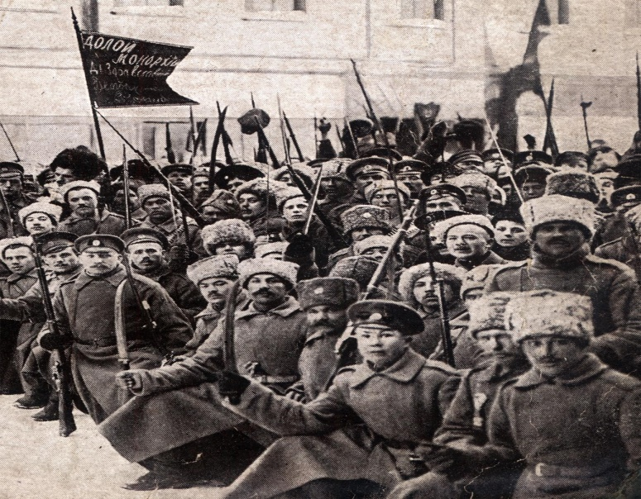

Параллельно со стихийными февральскими демонстрациями начался процесс самоорганизации новой власти. 27 февраля представители Рабочей группы Центрального военно-промышленного комитета, партии социалистов-революционеров и меньшевиков создают Временный Исполнительный комитет Петроградского Совета рабочих депутатов. 27 февраля Государственная Дума создала «Временный комитет членов Государственной Думы для водворения порядка в столице и для сношения с лицами и учреждениями». 2 марта Николай ΙΙ, узнав, что все командующие фронтами и флотами поддерживают требование Государственной Думы об его отречении в пользу прямого наследника царевича Алексея, согласился с этим. Однако вечером того дня царь заявил, что отрекается не только за себя, но и сына, и подписал манифест в пользу отречения великого князя Михаила. А Михаил в свою очередь заявил 3 марта об отказе принять престол «впредь до созыва Учредительного Собрания, имеющего цель определить форму правления Российского государства», и передал все полномочия верховной власти **Временному правительству**. В первые дни после падения монархии в стране царило ликование, все сравнивали этот день с Пасхой. Расстановка политических сил после падения царизма открывала перед страной альтернативу: идти буржуазно-реформистским путем **к созыву Учредительного Собрания**, которому предстояло сделать окончательный выбор политической системы, или пролетарско-революционным путем - к социализму. До сих пор в исторической литературе говорится о свержении самодержавия в февральско-мартовские дни 1917 года.

Однако реальность была иной. Речь должна идти о **падении самодержавной монархии в России**, а не о ее свержении. Обратимся к документам. Император Николай II писал: «Нужно мое отречение … Суть та, что во имя спасения России и удержания в армии и на флоте спокойствия, нужно сделать этот шаг…». Но этот документ не предполагал конец царизма и династии Романовых. Он лишь передал престол Михаилу, который в свою очередь передал власть в пользу Учредительного Собрания. Императора никто не свергал, он сделал это добровольно.

Выбор того или иного пути развития решался борьбой трех основных сил: буржуазией и поддерживающих ее помещиков, мелкой буржуазией (крестьянство и средние городские слои) и пролетариата России. В то время Россия насчитывала более 50 партий, как бы сдвинулась влево, точнее, к левому центру. Крайне правый фланг – «черносотенцы», радикально-монархические партии – оказался разрушенным в ходе Февраля. Более того, был ослаблен и политический центр. По сути, единственной крупной либеральной партией в России оставались лишь кадеты. На VII съезде партии они отказались от традиционной ориентации за конституционную монархию, а на VIII съезде выступили за республику.

Тем не менее, кадеты все равно отстаивали «войну до победного конца», были против немедленного введения 8 часового рабочего дня, стремились оттянуть проведение крупных реформ, в том числе и аграрной, до Учредительного Собрания. Уделяя большое внимание государственности, кадеты выступали за создание единого государства, но против самоопределения национальных окраин. После Февральской революции рост левых партий привел к их явному доминированию на всероссийской политической арене. Особенно бурно росла партия социалистов-революционеров. В нее записывались порой целыми деревнями. Эсеры выступали за особый путь развития России – к социализму через народную революцию, социализацию земель, всемерное развитие кооперации и самоуправления трудящихся. И эта именно та партия, которая имела оригинальные теоретические концепции и собственные взгляды на развитие революционного процесса после Февраля. Быстро росла и численность меньшевиков. Февральской революцией меньшевистские организации оставались разобщенными, у них не было Центрального Комитета, а его функции частично выполнял Организационный Комитет. Партия оставалась раздробленной на две самостоятельные фракции: меньшевики-интернационалисты и «оборонцы» («правые» во главе с А. Н. Потресовым и «революционные» во главе с Даном).

Основу политической доктрины меньшевиков и эсеров в 1917 году составляла уверенность в том, что Россия не готова к социализму, к диктатуре пролетариата. (Эсеры вообще не разделяли идеи диктатуры пролетариата, а левые эсеры отстаивали впоследствии диктатуру пролетариата и трудового крестьянства). Считая пагубными социалистические эксперименты, меньшевики выступали за сотрудничество с либеральной буржуазией, оказывая сословную поддержку Временному правительству.

**2. Курс большевиков на социалистическую революцию. Первые**

**преобразования Советской власти**

После Февральской Революции произошло окончательное организационное разделение меньшевизма и большевизма.

Необходимость определить свое отношение к проблеме выбора Россией после Февральской революции исторического пути развития провела между ними межпартийный рубеж, однако это произошло не сразу. В первый месяц после Февраля русское бюро ЦК большевиков исходило из того, что Февральская революция еще не закончена, ибо она не решила таких задач, как объявление России республикой, установление революционно-демократичекой диктатуры пролетариата и крестьянства, прекращение войны, ликвидация помещичьего землевладения и передача земли крестьянам, законодательное введение 8 часового рабочего дня и другое. Отсюда следовал вывод: прежде чем переходить к социалистической революции, необходимо завершить до конца революцию буржуазную. Другого мнения придерживался В. И. Ленин, который в момент Февральской революции находился в Швейцарии. Свое видение перспектив дальнейшего развития революции он четко сформулировал в инструкции большевикам, уезжавшим в Россию: «Наша тактика: полное недоверие, никакой поддержки новому правительству! Керенского особенно подозреваем! Вооружение пролетариата – единственная гарантия … никакого сближения с другими партиями…». При этом Ленин в Швейцарии, а Троцкий в Америке пришли к выводу, что перспективы развития России следует рассматривать в контексте мировой пролетарской революции.

3 апреля **Ленин** возвратился в Россию. Свою стратегию и тактику революционного преобразования обнародовал в «**Апрельских тезисах**». Первоначально Ленин и его сторонники оказались в меньшинстве и а «Апрельские тезисы» были отвергнуты многими партийными организациями.

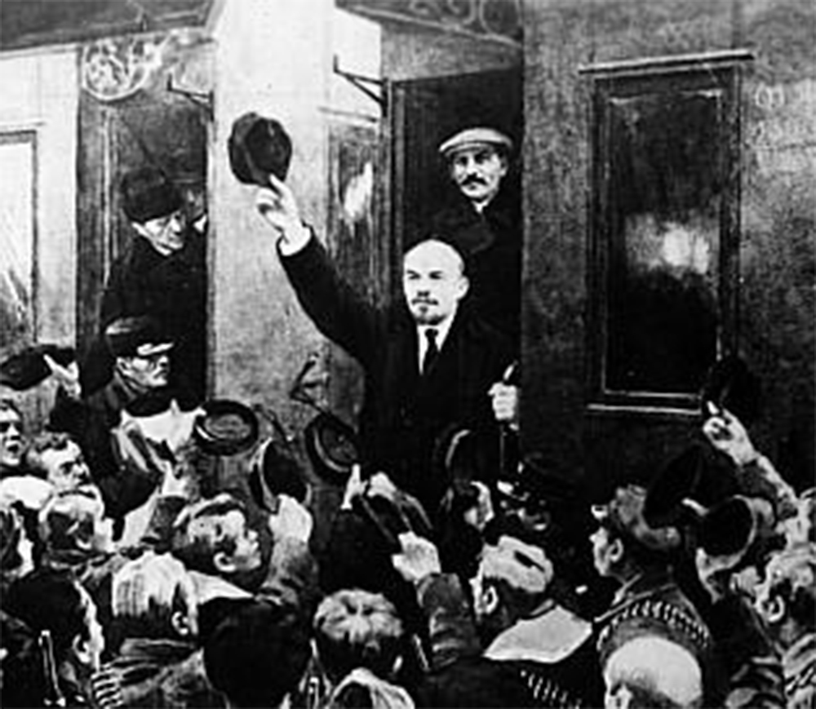

После общепартийной дискуссии, предметом которой стали предложенные в «Апрельских тезисах» идеи, VII (Апрельская) Всероссийская конференция РСДРП утвердила тезисы Ленина в качестве официального документа партии. Выступая на «Апрельской конференции» Ленин заявил: «Мы сейчас в меньшинстве, массы пока нам не верят!». И это действительно было так. В понимании простых людей и большевики, и меньшевики, и эсеры стремились к социализму, но путь, предлагаемый меньшевиками и эсерами был более прост – сотрудничество с Временным правительством, а не борьба с ним. Рабочие, крестьяне, солдаты, желавшие мирно и без хлопот решить свои проблемы, на первом этапе революции поддерживали партии меньшевиков, а особенно эсеров. Но сила большевиков определялась не численностью их партии, до 24 тысяч в марте 1917 года, а привлекательностью лозунгов. Определяющее влияние на последующие события оказало вооруженное выступление во главе с верховным главнокомандующим генералом Л.Г. Корниловым. Быстрый и сокрушительный провал мятежа снова резко и молниеносно изменил политическую ситуацию в стране. Поддержавшая Корнилова конституционно-демократическая партия оказалось скомпрометированной в глазах народа. Вновь возникла проблема распределения власти. В этот момент вполне реальным было создание «однородного социалистического правительства». Даже Ленин отказался от требования «передать власть пролетариату и беднейшему крестьянству», лишь бы было создано социалистическое правительство, ответственное перед Советами. Однако ЦК меньшевиков и ЦК эсеров отвергли создание чисто социалистического кабинета. Окончательно вопрос о власти должно было решать Демократическое совещание (14 – 22 сентября).

Правые меньшевики и правые эсеры выступили за возобновление коалиции с кадетами, часть эсеров и меньшевики – интернационалисты во главе с Мартовым – за создание однородно-социалистической власти, опирающейся не только на Советы, но и на органы местного самоуправления, армейские организации, земельные, фабрично-заводские, продовольственные комитеты, кооперативы, профсоюзы и т. д. Большевики колебались: сотрудничать с другими политическими партиями или немедленно передать власть Советам, большинство в которых принадлежало сторонникам Ленина. В итоге решения вопроса о власти было передано избранному Демократическим совещанием постоянно действующему органу – Временному Совету Российской республики, более известного как Предпарламент.

После отклонения компромисса, предложенного большевиками в начале сентября, и провала попытки формирования однородного социалистического правительства, в ходе Демократического совещания «левые большевики» (Ленин, Троцкий) утверждаются в решимости захватить власть вооруженным путем. Вследствие недовольства масс антинародной политикой Временного правительства, осенью в стране с новой силой развернулись рабочие движения, крестьянские восстания, ширились национальные движения. С исключительной быстротой проходила большевизация армии, профсоюзов, фабзавкомов, Советов. Более 250 Советов выступили в поддержку большевистского лозунга: «**Вся власть Советам!»,** который означал призыв к насильственному свержению Временного правительства. Эти политические события были составной частью общего кризиса, охватившего страну осенью 1917 года. Разруха, саботажи, локауты предпринимателей поставили хозяйство страны на грань катастрофы. Нерешительная двойственная политика Временного правительства ввела Россию в еще больший тупик, ибо с одной стороны способствовала дальнейшей радикализации масс, а с другой – консолидировала правые силы, видевшие в этой радикализации анархию и разрушение российской государственности.

Все большая часть народа связывала улучшение своего экономического положения не столько с буржуазно-демократическими ценностями, отошедшими на второй план, сколько с предлагаемой большевиками необходимостью немедленного социального переустройства, в основе которого лежала социалистическая революция.

В 10 часов утра **25 октября** было опубликовано воззвание военно-революционного комитета: о низложении правительства, взятии ВРК власти в сои руки. В ночь на 26 октября большевики захватили Зимний Дворец и арестовали членов Временного правительства. Таким образом, октябрьский этап революции вырос на почве нерешительности решения задач буржуазно-демократического преобразования России на ее начальном февральским этапе. С этой точки зрения Октябрьская Революция была лишь продолжением Февральской. 25 октября начал свою работу Второй Всероссийский Съезд Советов рабочих и солдатских Депутатов. Больше половины его делегатов составляли большевики. После открытия съезда выступил лидер меньшевиков-интернационалистов Мартов, предложивший сформировать многопартийное правительство, состоящее исключительно из социалистов. Это предложение было поддержано левыми эсерами (Мстиславский), большевиками (Луначарский) и принято съездом единогласно. Но на этом единодушие делегатов съезда кончилось. Обвинив большевиков в стремлении узурпировать власть с помощью военного переворота, правые и центристы из фракции меньшевиков и эсеры покинули съезд. Вскоре их примеру последовали и меньшевики-интернационалисты с Мартовым. В результате первое Советское правительство было составлено из одних большевиков.

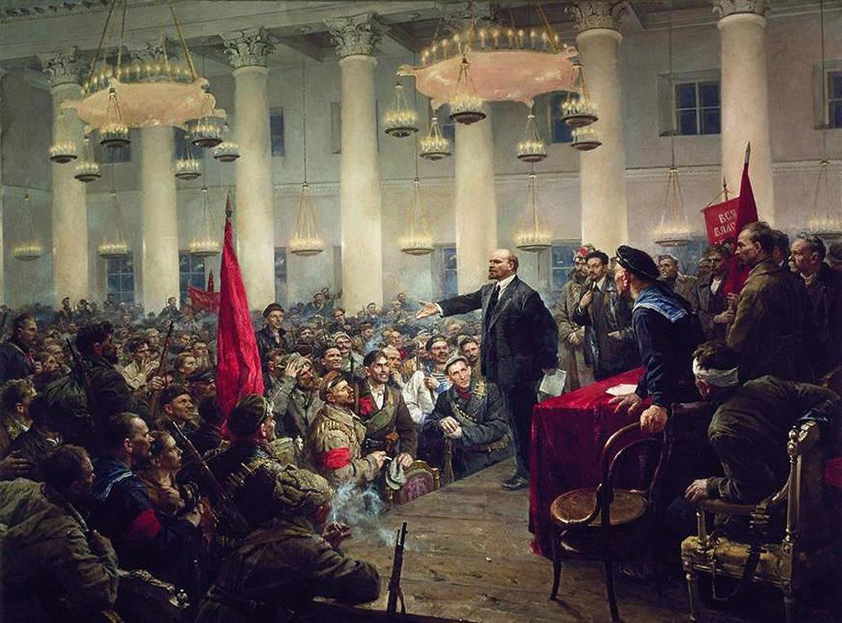

В постановлении съезда говорилось: «Образовать для управления страной впредь до созыва Учредительного Собрания временное рабочее и крестьянское правительство, которое будет именоваться Советом народных комиссаров. Второй Всероссийский Съезд рабочих и солдатских депутатов практически единогласно проголосовал за предложенные большевиками декреты о мире и о земле. Декрет о мире предполагал всем воюющим народам и их правительствам начать немедленные переговоры о справедливом демократическом мире, а также призывал рабочий класс Англии, Франции и Германии «успешно довести до конца дело мира и вместе с тем дело освобождения трудящихся и эксплуатируемых масс населения от всякого рабства и от всякой эксплуатации». В соответствии с Декретом о земле, подготовленном на основе крестьянских наказов партии социалистов-революционеров, отменялась помещичья собственность на землю. Более 150 миллионов десятин помещичьих, монастырских и удельных земель на общую сумму в 20 миллиардов золотых рублей, безвозмездно были переданы крестьянам. Впоследствии В. И. Ленин говорил: «… Мы победили потому, что приняли не нашу аграрную программу национализации земли, а эсеровскую». Затем большевики сразу же приступили к осуществлению революционного переустройства общества. При анализе первых мероприятий большевиков необходимо постоянно иметь в виду, что в их действиях шло снизу, непосредственно от самих масс, что было продиктовано марксистской доктриной. Однако по поводу всего этого существуют различные точки зрения.

Русская революция неотделима от глобальных подвижек, происходивших в мире. Ее можно и нужно ставить в контекст того грандиозного столкновения модернизаторства и традиционализма, который определил весь облик ΧΧ века. При этом важно выделить элементы специфически российской «человеческой» реакции на императивы эпохи. Понять ход и, особенно, последствия революции нельзя без анализа того, как менялись представления не только о власти и государстве, но и времени, пространстве, человеческих возможностях и потребностях.

1917 год - один из самых сложных и противоречивых годов нашей истории. Именно он оказалась в центре острой идейной и политической борьбы, развернувшейся в нашей стране. Огромную роль в нем сыграла революция. Казалось, ее оценка как Великой Социалистической революции, как поворотного события в отечественной мировой истории обрела силу аксиомы и стала общепризнанной. О таких критических оценках как «национальная трагедия» или «национальная катастрофа», как большевистский переворот, угнетенный горсткой фанатиков революционеров, сыгравших на недовольстве озлобленной черни, знали единицы профессиональных историков. И то лишь те, кто имел доступ к меньшевистским, эсеровским, белогвардейским и эмигрантским изданиям. Благодаря возвращению к надежнейшему методологическому принципу марксизма – принципу историзма – удалось хотя бы в общих чертах представить Октябрьскую революцию, не только как важнейшее событие 20 века и праздник угнетенных и эксплуатированных, как торжество их вековых устремлений к свободе, демократии и социальной справедливости, но и как великую историческую драму народа, сотканную из противоречий, побед одних классов и социальных слоев и поражений и трагедий других, взлетов человеческого духа и его падений, из теоретических озарений и блестящих прогнозов идеологов и вождей, и их же грубейших ошибок и просчетов.

Чем же на самом деле является 1917 год: величайшем событием или социальной катастрофой? Сложность ответа на поставленный вопрос заключается в том, что отношение к революции, к ее целям и задачам было неоднозначным не только у различных слоев населения, но и в рамках самого класса, одного слоя или группы. Разброс политических взглядов определялся историческими, географическими, национальными и множествами других факторов. Поэтому так сложно сделать суммарный вывод применительно ко всей стране. Сама революция представляла собой сложнейшее переплетение различных течений и направлений, туго завязанный узел классовых, общедемократических, общенациональных тенденций, многослойное сочетание объективного и субъективного, позитивного и негативного. Здесь и социалистические идеалы рабочего класса, и специфические требования крестьянства, и стремление народов к равноправию и самоопределению, и общее для большинства граждан понимание демократии и своих прав. Очевидная и острая тяга к миру сочеталась с патриотическими настроениями, присущими всему народу. Следовательно, нельзя дать точного ответа на поставленный ранее вопрос, так как каждый человек анализирует эти события со своей точки зрения.

**3. Советская Россия: социально-экономическое развитие и внутриполитическая деятельность советского руководства**

*Утверждение власти большевистских Советов в России*

Итак, в октябре 1917 года большевистское восстание в Петрограде победило. Большевизм представлял собой сложное политическое явление, обусловленное российской спецификой: антикапиталистические настроения в рабочем классе, антисобственнические настроения в крестьянстве, связанные с общиной, стремление народа в условиях разрухи и военных лишений к социальному равенству.

За короткий срок с конца октября 1917 г. по март 1918 г. Советы распространили свою власть по большей части территории бывшей Российской империи. Ленин назвал этот процесс «триумфальным шествием советской власти». Главной причиной такой быстрой победы было общедемократический характер первых декретов Советской власти: «декрета о мире», предлагавшего всем воюющим странам заключить мир без аннексий и контрибуций и «декрета о земле», основанного на эсеровской программе конфискации помещичьих владений и разделе их между крестьянами. «Декларацией прав народов России» от 2 ноября 1917 года большевики обещали народам суверенитет, равенство, и право на самоопределение. Массы, поддерживавшие большевиков, в подавляющем большинстве не разделяли идей марксистского социализма и мировой революции. Они реагировали на лозунги, отображающие больные места российской действительности. В 1917 г. в народе господствовал идеал общественного устройства, основанный на нормах демократии, исторически укоренившихся в России, - нормах общинной демократии. Советы как самодостаточная организация, по сути представляли собой попытку снизу реализовать общинный демократический идеал. Двоевластие, проявившиеся сразу после падения самодержавия представляло собой противостояние двух частей общества: меньшая часть предлагала западный вариант развития, большинство же народа предпочитало развитие на почвенных устоях, на основе норм общинной демократии. Это давало хорошие шансы для распространения социалистических идей в дальнейшем.

*Формирование новой политической системы. Роспуск Учредительного собрания.*

Но на первых порах идея же движения к социализму в умах большинства населения в это время ещё не господствовала. Это показали выборы в Учредительное собрание в ноябре 1917 г. В выборах, состоявшихся 12 ноября 81% голосов было отдано за социалистов. Однако из 715 мандатов большевики получили только 175, значит 76% проголосовали за эсеров, меньшевиков и кадетов. За большевиков проголосовало 24%, такой политический расклад не отвечал планам большевиков, хотя следует отметить, что за большевиков было подано большинство голосов в столицах, в промышленных губерниях и на фронтах. Из национальных районов самым большевистским оказалась Латвия, где эта партия получила поддержку более 70% населения. 5 января в день открытия Собрания Я.М. Свердлов от имени ВЦИК предложил принять составленную Лениным “Декларацию прав трудящегося и эксплуатируемого народа”. Один из пунктов этого документа гласил: “Учредительное собрание, поддерживая власть Совета Народных Комиссаров и все декреты и постановления этой власти, считает задачи Учредительного собрания выполнены настоящим провозглашением основ социалистического переустройства общества, и объявляет себя распущенным”. Собрание на самороспуск не пошло и более того, отменило все декреты СНК и приняло свой Закон о Земле. Если советская власть представляла интересы в основном неимущих слоёв населения, то Учредительное собрание – интересы всех слоёв. Большевики, а за ними и левые эсеры ушли с заседаний учредительного собрания. А 6 января, после первого дня заседаний, СНК принял решение о роспуске Учредительного собрания. Расправа показала, что большевистские лидеры полностью отрицали парламентские формы управления, несмотря на то, что большинство народа и не исключало возможность существования парламентской системы наряду с Советами. Так новая власть показала и свою неспособность к диалогу, и неуважение к демократическим процедурам. Демонстрации каких-то групп населения в поддержку Учредительного собрания были даже расстреляны большевиками.

Свои позиции СНК закрепил на III съезде крестьянских депутатов, который принял отвергнутую ранее Учредительным собранием «Декларацию прав трудящегося и эксплуатируемого населения», объявлявшую Россию федеративной республикой (РСФСР) и провозглашавшую курс на построение социализма. Новая организация государства была закреплена V съездом Советов в июле 1918 года.

В.И. Ленин разработал целую теорию насчёт того, что победившая революция для укрепления новой власти должна обязательно сломать и уничтожить старый государственный аппарат и создать новый. Надо признать, что эта теория была подтверждена опытом всех революций XX века. Большевики решительно ликвидировали старую систему власти: суд, армию и аппарат управления. Вместо них были созданы ВЦИК – Всероссийский центральный исполнительный комитет (председатель – Л.Б. Каменев, затем – Я.М. Свердлов), правительство – Совет народных комиссаров (СНК, председатель – В.И. Ленин). Народными комиссарами стали Л.Д. Троцкий (нарком иностранных дел), И.В. Сталин (нарком по делам национальностей), Г.И. Петровский (нарком внутренних дел) и др. В декабре 1917 был создан карательный орган – ВЧК (Всероссийская чрезвычайная комиссия по борьбе с контрреволюцией и саботажем) во главе с Ф.Э. Дзержинским, обладавшая неограниченными правами от ареста и следствия до вынесения приговора и приведения его в исполнение.

*Экономическая и социальная политика. «Военный коммунизм».*

В области экономики большевики планировали постепенное продвижение к социализму, под которым понимали нерыночную директивную экономику, в которой полностью ликвидирована частная собственность. Первые шаги и впрямь выглядели довольно осторожными: 14 ноября 1917 СНК принял декрет о «рабочем контроле», предусматривавший не ликвидацию частной собственности, а установление контроля рабочих коллективов за всеми сторонами производства. Постепенности не получилось – владельцы предприятий оказали сопротивление рабочему контролю, а большевики приступили (с помощью созданного 1 декабря 1917 г. ВСНХ – Высшего совета народного хозяйства) к простой конфискации частных предприятий – национализации. К январю 1918 года они национализировали целые отрасли. 26 октября национализировали Госбанк, в декабре – частные банки. Вместе с тем, были аннулированы внешние займы, введена монополия внешней торговли и проведена т.н. «ревизия сейфов», т.е. конфискация основной массы частных вкладов населения. Всё это выглядело в глазах многих современников как начало социалистических преобразований.

В деревне большевики скоро перешли от политики союза со всем крестьянством к осуществлению т.н. «проддиктатуры», призванной прокормить голодные города. Она осуществлялась специальным наркоматом – Наркомпродом во главе с А.И. Цюрупой. Специальные «продотряды» из рабочих, опираясь на «комбеды» (комитеты бедноты) из деревенской бедноты, силой отбирали хлеб у состоятельных крестьян. Крестьянство ответило волной мятежей, которые подавлялись силой.

Во время Гражданской войны экономическая система большевиков закономерно приобрела формы «военного коммунизма» : был издан декрет СНК о переходе всей системы распределения в руки государства, были созданы потребительские общества, и каждый человек приписан к такому обществу. Частная торговля была запрещена. Все платежи осуществлялись без посредства денег. Государство со служащими расплачивалось натурой в виде пайка. Формально деньги сохранились, но абсолютно обесценились в силу невероятной инфляции. Все правительства выпускали свои деньги: петлюровские деньги на Украине были такого качества, что население их рисовало от руки, в Средней Азии выпускали деньги в виде полосок ткани с бахромой, а в Якутии местный нарком финансов пустил в оборот вместо денег своеобразные «фантики» (не найдя бумаги, он использовал этикетки от винных бутылок, на которых обозначил номинал купюры и расписался), центральное большевистское правительство не рассуждая выпускало огромное количество «совзнаков». В ход была пущена купюра достоинством в миллион рублей, которое население из-за её желтого цвета прозвало «лимоном», в обиходе использовался даже термин «лимард» (миллиард). Естественно, что в таких условиях оплата в деньгах за различные товары и услуги стала бессмысленной и к концу 1920 года была отменена плата за продукты, товары широкого потребления, за топливо, за жилые помещения, за водопровод, канализацию, очистку, газ, электричество, общественные бани, почту, телеграф, телефон, лекарства из аптек по рецепту врача, с 1921 года – за провоз по железной дороге всяких грузов и пассажиров. Дети бесплатно, хотя и по нищенским нормам, снабжались одеждой, питанием и школьными принадлежностями.

На деревне хлеб у крестьян насильственно и, по существу, безвозмездно изымали по системе так называемой «продразвёрстки». Формально действовал «классовый» принцип – с бедняков не брать ничего, с середняков – умеренно, у кулаков – почти всё. На самом деле, хлеб отбирали у всех крестьян. Поскольку в этой системе отсутствовали всякие стимулы к труду, то действовала всеобщая обязанность трудиться, распространявшаяся на всех лиц в возрасте от 16 до 50 лет.

Приверженцам коммунистической идеологии такая вынужденная система казарменного коммунизма уже тогда казалась подлинным началом социалистического общества.

*Формирование однопартийного политического режима.*

Созданная большевиками политическая система покоилась на игнорировании и на прямом подавлении интересов, свобод и прав массы населения, общество строилось на постоянно разжигаемом конфликте. Гражданское согласие было возможно только на пути соединения советской системы с парламентской формой демократии, знакомой по западным образцам. О реальности такого варианта свидетельствуют выборы в Учредительное собрание. Другим обстоятельством, свидетельствующим о такой возможности, является тот факт, что на заре истории советской власти В.И. Ленину удалось убедить левых эсеров в целесообразности создания правительственного блока из большевиков и левых эсеров. В результате 9 декабря был сформирован новый состав СНК, включавший 8 большевиков и 7 левых эсеров (от эсеров в состав совнаркома вошли А.Л.Колегаев, П.П.Прошьян, Мария Спиридонова в качестве заместителя Ленина и др.). На посту заместителя председателя ВЧК, т.е. заместителя Дзержинского, также находился левый эсер. Таким образом, советское правительство изначально было двухпартийным. К сожалению, эта форма не удержалась.

К лету 1918 года назрел острый конфликт между двумя партиями. На настроениях партии левых эсеров сказалось недовольство крестьян, особенно середняков большевистской проддиктатурой. Другой причиной конфликта было несогласие левых эсеров с Брестским миром, заключённым по настоянию Ленина. 6-го июля, во время работы V съезда Советов левые с.р. подняли мятеж против большевиков, предварительно убив немецкого посла графа Мирбаха и поставив страну перед перспективой возобновления войны с немцами. Главной военной силой повстанцев стал отряд ВЧК под командованием некоего Попова, состоявший в основном из бывших матросов-анархистов, ставших членами эсеровской партии. Эсеры взяли в заложники руководителя ВЧК Дзержинского, захватили ряд пунктов в центре Москвы, электростанцию, телеграф и объявили на всю страну об уничтожении власти большевиков. Мятеж, однако, был разгромлен силами верных большевикам латышских стрелков, за ним была разгромлена и партия левых эсеров. Формально она не была запрещена, но влияние её ослабло, она распалась на несколько групп и в дальнейшем прекратила существование. Так советское правительство стало, к несчастью, однопартийным. Следует признать, что большевики полностью виновны в этом, так как и в истории этого конфликта также показали свою неспособность всерьёз воспринимать интересы и позицию своих союзников. Другие левые партии некоторое время (до 20-х гг.) ещё существовали, но в правительстве представлены не были, в составе советов встречались меньшевики и эсеры, но никаким влиянием не пользовались. Советская политическая система сохраняла однопартийность и в дальнейшем, она превратилась в характернейшую черту советской власти и во многом способствовала формированию тоталитарного режима 30-50-х гг. В.И.Ленин, похоже, временами осознавал опасность однопартийности и даже предполагал восстановить меньшевистскую партию, но всерьёз эта задача поставлена не была. Большевизм изначально не был тоталитарной силой, но имел склонность к тому, чтобы стать ею и эволюционировал в дальнейшем в сторону создания тоталитарного режима левого типа.

**4. Гражданская война и интервенция: причины, этапы и последствия**

*Причины, своеобразие, основные центры войны*

Установление советской власти осенью 1917 – весной 1918 г. сопровождалось антибольшевистскими выступлениями в разных районах России, но все они были разрозненными, имели локальный характер, в них участвовали немногочисленные группы населения.

Крупномасштабная борьба, в которую с обеих сторон влились практически все социальные слои, и начавшееся Белое движение ознаменовали развёртывание Гражданской войны – общенационального вооружённого противостояния.

Гражданская война – организованная вооружённая борьба за государственную власть между различными социальными группами, политическими течениями, наиболее острая форма социальной борьбы.

Началом Гражданской войны современная историческая наука считает Октябрьское вооружённое восстание в Петрограде в 1917 г. Установление новой власти (в основном до марта 1918 г.) раскололо Россию на два лагеря – это была основная причина Гражданской войны.

Причины гражданской войны в России:

1. Внутренняя политика большевистского руководства, в которой проявилось несоответствие целей по преобразованию общества с методами их достижения: свержение Временного правительства и разгон Учредительного собрания, экономические и социально-политические мероприятия советского правительства оттолкнули от большевиков демократическую интеллигенцию, казачество, кулаков и середняков.

2. Стремление свергнутых классов сохранить своё привилегированное положение:

а) национализация всей земли и конфискация помещичьих земель вызвали ожесточённое сопротивление бывших владельцев;

б) национализация промышленности, ликвидация товарно-денежных отношений и установление государственной монополии на распределение продуктов и товаров больно ударили по имущественному положению средней и мелкой буржуазии.

3. Принятие в январе 1918 г. III Всероссийским съездом Советов закона о социализации земли, имевшее ряд негативных последствий:

а) недовольство зажиточных слоёв населения – передел земли по паям наносил удар по крупным крестьянским хозяйствам, хуторянам, отрубникам, перечёркивая столыпинскую аграрную реформу;

б) угроза голода в городах – противостояние между городом и деревней; союз рабочих и крестьян выродился в открытую борьбу (крестьянские представления о свободе прежде всего были связаны со свободой рынка, крестьяне отрицали политику твёрдых цен и государственные монополии). Так, 14 мая 1918 г. декретом СНК был объявлен режим продовольственной диктатуры, предусматривавший введение твёрдых цен, борьбу со спекуляцией, запрещение частной торговли, создание продотрядов и специальной продовольственной армии. В ответ на это крестьяне стали уклоняться от уплаты налогов и арендных платежей и от участия в продовольственных заготовках, невозвращение ими банковских кредитов вело к разрушению финансовой системы;

в) назревание противостояния в деревне между зажиточными слоями и бедняками (комитеты бедноты – чрезвычайные органы, занявшиеся насильственным распределением продовольствия, отстранили от власти Советы, в которых преобладали зажиточные сельчане).

4. Создание однопартийной политической системы и «диктатура пролетариата» (диктатура ЦК РКП (б)) оттолкнули от большевиков социалистические партии и демократические общественные организации. Декретами «Об аресте вождей гражданской войны против революции» (ноябрь 1917 г.) и о «красном терроре» большевистское руководство законодательно обосновало «право» на насильственную расправу со своими политическими противниками. Поэтому меньшевики, правые и левые эсеры, анархисты отказались сотрудничать с новой властью и приняли участие в гражданской войне.

Своеобразие гражданской войны в России заключалось в тесном переплетении внутриполитической борьбы с иностранной интервенцией.

*Иностранная интервенция: причины, оккупированные территории, политика*

В международном праве под интервенцией понимается насильственное вмешательство одного или нескольких государств во внутренние дела другого государства или в его взаимоотношения с третьими государствами. Интервенция может быть военная, экономическая, дипломатическая, идеологическая.

Военная интервенция в Россию началась в марте 1918 г. и закончилась в октябре 1922 г. **Причины военной интервенции:** провозглашение советской власти и развал России нанесли сильный удар по мировому балансу сил. Россия была важным звеном, обеспечивающим равновесие в Европе и в Азии. Страны Антанты, в составе которой находилась Россия, пытались спасти положение, не допустить укрепления большевиков.

Предполагалось, что Россия распадётся на три-четыре слабых государства: Сибирь, Кавказ, Украина, Дальний Восток. Чтобы избежать усиления влияния Германии и Турции и сохранить баланс сил в мире, не допустить усиления разрушительных сил в странах Запада, было решено разделить между странами Антанты сферы влияния и в этих районах оказывать поддержку тем силам, которые могли бы обеспечить переход к стабильности. США и Япония должны были оказать поддержку антисоветским силам в Сибири и на Дальнем Востоке; Англия – на Кавказе, Дону, в Средней Азии; Франция – в Крыму, на Украине, в Бессарабии. В марте 1918 г. было принято решение о поддержке антисоветских сил путём прямой военной интервенции. Цель – «уничтожение большевизма и поощрение создания в России режима порядка».

Началом интервенции явилась оккупация России германскими войсками, которые захватили Украину, Крым и часть Северного Кавказа. Румыния стала претендовать на Бессарабию. Страны Антанты подписали соглашение о непризнании Брестского мира и будущем разделе России на сферы влияния. В марте 1918 г. британские, американские, канадские, сербские и итальянские войска высадились в Мурманске, а затем и в Архангельске. В апреле Владивосток был занят японским десантом. Затем на Дальнем Востоке появились отряды англичан, французов и американцев.

В мае 1918 г. восстали солдаты чехословацкого корпуса, отправленные советским правительством по Транссибирской магистрали на Дальний Восток. Предполагалось, что дальше он будет доставлен во Францию. Восстание привело к свержению советской власти в Поволжье и Сибири.

Интервенционистский корпус был немногочисленным. На 1 мая 1919 г. он составлял примерно 202,5 тыс. человек, из них 80 тыс. (в конце войны 150 тыс.) – японцы, около 45 тыс. – англичане, 42 тыс. – чехословаки, 13,5 тыс. – французы и т.д. Интервенты были сосредоточены в основном в портах, далеко от центров, где решалась судьба страны, в активных военных действиях на территории России участия не принимали, Красная Армия не вела боевых действий против интервентов. Интервенты оказывали поддержку антисоветским силам скорее фактом своего присутствия. Однако в районах дислокации жёстко подавляли революционные выступления, партизанское движение, истребляли большевиков.

*Белое движение. А.И. Деникин, А.В. Колчак, Н.Н. Юденич, П.Н. Врангель. Победы Красной Армии.*

К числу противников большевизма относились монархические, кадетские, октябристские партии и организации, руководящие группы меньшевистских и эсеровских партий, военные диктаторские режимы, объединённые неприятием большевизма. На их стороне были опытный командный состав, прошедший горнило мировой войны, великолепная кавалерия, костяком которой было казачество, временная поддержка сибирского крестьянства и даже части рабочих масс (ижевско-воткинские полки), интервенция и оккупация значительных районов России зарубежными союзниками, материальная помощь интервентов, установление международной блокады Советской России.

В ходе Гражданской войны выделяются четыре этапа:

**Первый этап: февраль – ноябрь 1918 г.** – формирование основных антибольшевистских центров, различных по своему социально-политическому составу, и начало интервенции:

а) февраль – март – образование кадетами, меньшевиками и эсерами в Москве и Петрограде «Союза возрождения России», эсером, террористом Б.В. Савинковым – «Союза защиты Родины и свободы»; антибольшевистское движение казаков на Дону и Кубани – во главе генерал П.Н. Краснов, на юге Урала – атаман А.И. Дутов; начало Белого движения – формирование офицерской Добровольческой армии на юге России и Северном Кавказе – верховный руководитель генерал М.В. Алексеев и главнокомандующий Л.Г. Корнилов (после его гибели командование принял генерал А.И. Деникин);

- летом – восстания рабочих уральских заводов и крестьян в Повлжье, на Урале, Томске, Омске и Архангельске;

- летом – осенью – деятельность эсеровских правительств: в Самаре Комитет членов Учредительного собрания (Комуч) и «Временное сибирское правительство»;

- июль – восстание левых эсеров в Москве и городах центральной России (Ярославль, Рыбинск и др.);

Сентябрь – эсеро-кадетская Уфимская директория; ноябрь – переворот в Омске, установление военной диктатуры и провозглашение адмирала А.В. Колчака Верховным правителем России;

б) февраль – май – турецкое вторжение в Закавказье; германская оккупация Украины, Крыма и части Северного Кавказа; захват Румынией Бессарабии; подписание странами Антанты соглашения о непризнании Брестского мира и будущем разделе России на сферы влияния; март – апрель – высадка в Мурманске английского экспедиционного корпуса, к которому позднее присоединились французские и американские войска, захватившие Архангельск; апрель – японский десант во Владивостоке, затем – отрядов англичан, французов и американцев;

в) май – свержение советской власти в Поволжье и Сибири в результате восстания 45-тысячного чехословацкого корпуса из военнопленных славян австро-венгерской армии, изъявивших желание участвовать в войне на стороне Антанты и направленных советским правительством по Транссибирской магистрали на Дальний Восток для доставки во Францию. Осложнение военно-политической обстановки в стране повлияло на судьбу императорской фамилии. 16 июля 1918 г. Уральский областной Совет по согласованию с центром расстрелял в Екатеринбурге Николая II с женой и детьми. В те же дни был убит брат царя Михаил и ещё 18 членов императорской фамилии.

В августе 1918 г. было совершено покушение на В.И. Ленина (он был ранен), был убит руководитель питерских чекистов М.С. Урицкий. В сентябре Совнарком принял постановление о «красном терроре», по которому уничтожению подлежали все лица, причастные к организациям, заговорам и мятежам против новой власти. ВЧК получила неограниченные полномочия в этой борьбе. Населению внушалась мысль о необходимости массового террора. «Нравственно всё, что полезно для революции», писал В.И. Ленин. Большевики брали заложников из среды дворян, буржуазии и интеллигенции и расстреливали их только за принадлежность к «эксплуататорским классам». Развёртывалась сеть концлагерей, в которые отправляли не только действительных, но и потенциальных противников советской власти. В декрете СНК говорилось: «Обезопасить Советскую республику от классовых врагов путём изолирования их в концентрационных лагерях».

Большевистские лидеры не отличались гуманностью в достижении своей главной цели – удержании власти. Вот один из приказов Главковерха Л.Д. Троцкого: «Всё для Красной Армии – безжалостные репрессии, самые несправедливые захваты, конфискации, реквизиции – дозволены военным комиссарам в интересах Красной Армии. Пусть гибнут обездоленные дети, пусть мрут от голода женщины, пусть лишены будут крестьяне семян для посевов, пусть стон и плач стоят в деревне – лишь бы Красная Армия ни в чём не нуждалась».

Советское правительство развернуло активные действия для защиты своей власти:

- 2 сентября ВЦИК принял решение о превращении Советской республики в военный лагерь;

- Красная Армия преобразовывалась на новых военно-политических принципах: осуществлялся переход к всеобщей воинской повинности, развернулась широкая мобилизация; устанавливалась жёсткая дисциплина. В результате всеобщей мобилизации рабочих и крестьян в Красную Армию за один год была сформирована 3-х миллионная армия. В Красную Армию мобилизовали также около 75 тыс. офицеров и генералов царской армии, их семьи стали заложниками. Для контроля за действиями военспецов в каждой воинской части вводилась должность военного комиссара, без подписи которого приказы командиров были недействительны;

- созданы: 2 сентября Революционный Военный Совет Республики (РВСР) – председатель Л.Д. Троцкий и 30 ноября Совет Рабочей и Крестьянской Обороны – председатель В.И. Ленин.

От частных акций большевики перешли к политике «военного коммунизма», т.е. совокупности социально-экономических мер в условиях Гражданской войны и разрухи в 1918 – 1921 гг. Цель такой политики – мобилизовать все ресурсы страны, чтобы отстоять и защитить новую власть. Методами насилия, тотального принуждения утверждалась командно-административная система управления. Авторы политики «военного коммунизма» наивно полагали, что с её помощью страна непосредственно и быстро произведёт переход от капитализма к коммунизму. Конечно, это была утопия.

По всей стране прокатилась волна крестьянских выступлений, особенно среди казачества. В связи с этим по инициативе председателя ВЦИК Я.М. Свердлова проводилась энергичная политика расказачивания, т.е. жестоких репрессий в отношении зажиточной части казачества – необоснованных арестов, расстрелов, выселения в отдалённые местности: за годы Гражданской войны было истреблено около 1 млн. казаков.

Даже В.И. Ленин признал крах политики «военного коммунизма». Он писал: «Конечно, мы провалились. Мы думали осуществить коммунистическое общество по щучьему велению. Между тем это вопрос десятилетий и многих поколений».

В июне 1918 г. против восставшего чехословацкого корпуса и антисоветских сил Урала и Сибири образован Восточный фронт под командованием И.И. Вацетиса (с июля 1919 г. – С.С. Каменева).

В сентябре 1918 г. Красная Армия перешла в наступление и в течение октября – ноября вытеснила противника за Урал.

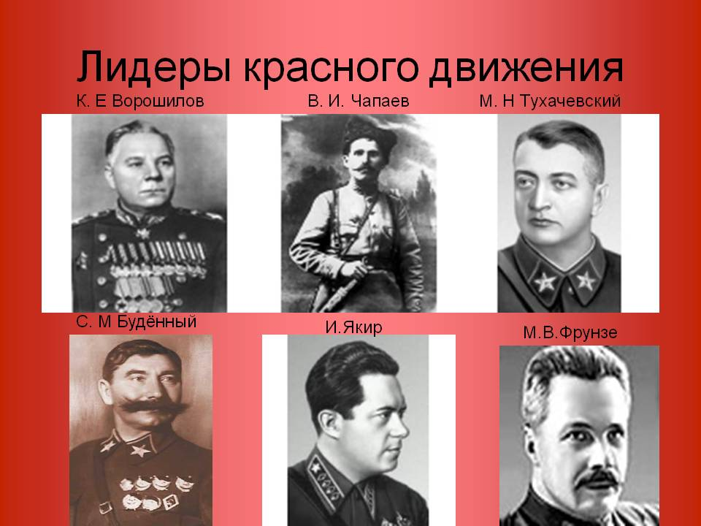

***Восстановлением советской власти в Приуралье и Поволжье завершился первый этап Гражданской войны.***

**Второй этап: конец 1918 – начало 1920 г.** – обострение Гражданской войны, развёртывание и прекращение интервенции:

а) размах Белого движения:

- в ноябре 1918 г. адмирал А.В. Колчак начал наступление в Приуралье с целью соединения с отрядами генерала Е.К. Миллера, наступавшими с севера, и организации совместного удара на Москву – снова Восточный фронт стал главным – 25 декабря войска адмирала А.В. Колчака взяли Пермь, но уже 31 декабря их остановила Красная Армия – на востоке фронт временно стабилизировался;

- на Кубани и Северном Кавказе генерал-лейтенант А.И. Деникин объединил Донскую и Добровольческую армии в Вооружённые силы Юга России;

- в Прибалтике генерал-лейтенант Н.Н. Юденич готовил поход на Петроград;

- в начале 1919 г. белые создали план одновременного удара на советскую власть: с востока (А.В. Колчак), юга (А.И. Деникин) и запада (Н.Н. Юденич). Однако осуществить комбинированное выступление не удалось:

- в марте 1919 г. адмирал А.В. Колчак начал новое наступление от Урала по направлению к Волге. В апреле войска С.С.Каменева и М.В. Фрунзе остановили его, а летом вытеснили в Сибирь. Крестьянское восстание и партизанское движение против правительства адмирала А.В. Колчака помогло Красной Армии установить советскую власть в Сибири;

- в мае – июне и октябре 1919 г., когда Красная Армия одерживала решающие победы на востоке, генерал-лейтенант Н.Н. Юденич предпринял два наступления на Петроград, которые закончились поражением, - его войска были отброшены в Эстонию, разоружены и интернированы эстонским правительством, которое не хотело вступать в конфликт с Советской Россией, признавшей независимость этой страны;

- в июле 1919 г. генерал-лейтенант А.И. Деникин захватил Украину, провёл там мобилизацию, начал наступление на Москву (Московская директива) и в сентябре занял Курск, Орёл и Воронеж. Против генерал-лейтенанта А.И. Деникина был образован Южный фронт под командованием А.И. Егорова – в октябре Красная Армия перешла в наступление, пользуясь поддержкой повстанческого крестьянского движения во главе с Н.И. Махно, развернувшим «второй фронт» в тылу Добровольческой армии, - в декабре 1919 – начале 1920 г. войска генерал-лейтенанта А.И. Деникина потерпели поражение;

б) в ноябре 1918 г. после окончания Первой мировой войны союзники усилили помощь Белому движению, снабжая его боеприпасами, обмундированием, танками, самолётами; расширились масштабы интервенции – англичане заняли Баку, высадились в Батуми и Новороссийске, французы – в Одессе и Севастополе; однако в 1919 г. в оккупационных частях союзников началось революционное брожение, усиливаемое большевистской пропагандой. Интервенты были вынуждены вывести свои войска из России.

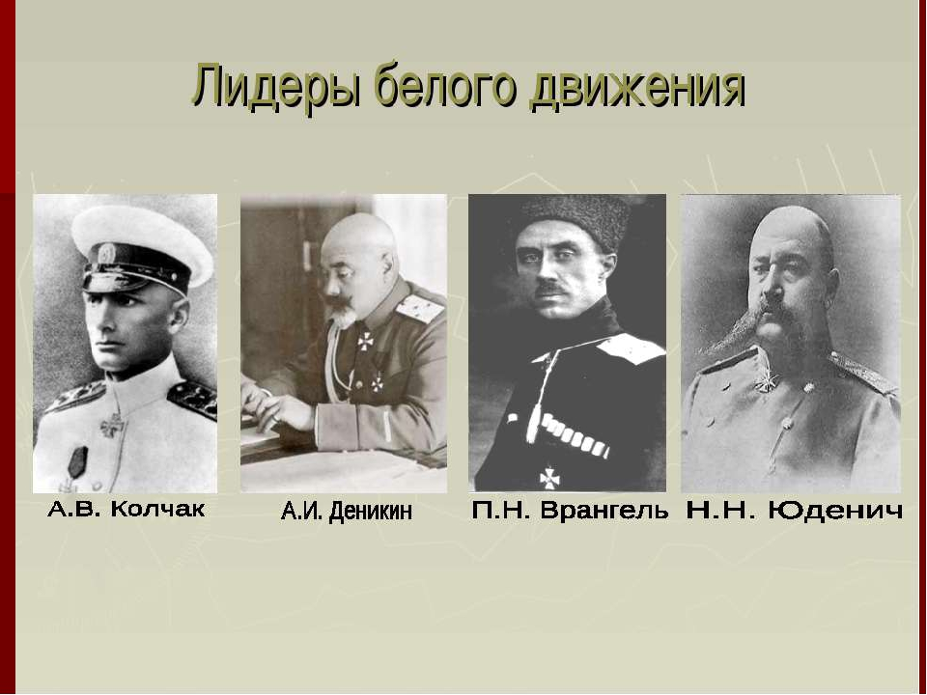

***Второй этап Гражданской войны закончился восстановлением советской власти на юге России, Украине и Северном Кавказе.***

Остатки Добровольческой армии укрылись на Крымском полуострове, командование ею генерал-лейтенант А.И. Деникин передал генерал-лейтенанту барону П.Н.Врангелю. Прекращению интервенции способствовали поражение белых армий и мощное общественное движение в Европе и США под лозунгом «Руки прочь от Советской России!».

**Третий этап: май – ноябрь 1920 г.** – советско-польская война и разгром Вооружённых сил Юга России во главе с генерал-лейтенантом П.Н. Врангелем.

В мае 1920 г. Советская Россия вступила войну с Польшей, захватившей в 1919 г. почти всю Белоруссию и часть Украины. Красная Армия под командованием М.Н. Тухачевского и А.И. Егорова в мае – июне 1920 г. разгромила польскую группировку на Украине и в Белоруссии и в июле вступила на территорию Польши в направлении на Варшаву. Польский народ, материально поддержанный западными странами, поднялся на борьбу с интервенцией. В августе наступление М.Н. Тухачевского захлебнулось.

Советско-польская война завершилась Рижским мирным договором в марте 1921 г.: к Польше отходили земли Западной Украины и Западной Белоруссии, ей выплачивалась контрибуция. В Восточной Белоруссии сохранялась советская власть.

В апреле – октябре 1920 г. генерал-лейтенант П.Н. Врангель развернул наступление на Донбасс. Для отпора образован Южный фронт под командованием М.В. Фрунзе. В конце октября войска генерал-лейтенанта П.Н. Врангеля были разбиты в Северной Таврии и оттеснены в Крым. В ноябре части Красной Армии штурмом овладели укреплениями Перекопского перешейка (погибли 10 тыс. красноармейцев и махновцев), форсировали озеро Сиваш и овладели Крымом. Остатки войск (145 тыс.)генерал-лейтенанта П.Н. Врангеля и часть гражданского населения, настроенного против советской власти, эвакуировались при помощи союзников в Турцию. Несколько тысяч офицеров остались в Крыму и добровольно сдались Красной Армии.

После захвата Крыма большевиками по приказу представителей советского руководства Бела Куна и Р.С. Землячки началась резня гражданского и военного населения полуострова. По оценкам очевидцев крымской резни с ноября 1920 по март 1921 года было убито от 60 до 120 тысяч человек (по официальным советским данным — 56 тысяч).

***Поражение генерал-лейтенанта П.Н. Врангеля ознаменовало конец Белого движения в России.***

**Четвёртый этап: 1920 – 1922 гг.** – установление советской власти на окраинах России:

- в 1920 г. войска Туркестанского фронта под командованием М.В. Фрунзе свергли власть бухарского эмира и хивинского хана – в Средней Азии образовалась Бухарская и Хорезмская народные советские республики;

- в апреле 1920 – феврале 1921 г. советская власть была установлена в Закавказье: Азербайджанская, Армянская и Грузинская советские социалистические республики;

- в ноябре 1922 г. Дальневосточная республика воссоединилась с РСФСР – Дальний Восток был освобождён от японских оккупантов.

**Причины поражения Белого движения:**

1. Недостаток политического обеспечения Белого движения, которое оставалось разнородным, объединённым прежде всего негативной целью – борьбой с большевиками. «Военизированные» белые в отличие от «политизированных» красных не выработали чётких и популярных лозунгов, что способствовало определённому моральному перерождению Белого движения. «Начатое «почти святыми», оно попало в руки «почти бандитов», - с горечью писал один из его идеологов В.В. Шульгин.

2. Отсутствовал единый военно-стратегический план ведения войны. Хотя белые правительства признали формально верховенство А. Колчака, между их лидерами сохранялись несогласованность и внутренние антагонизмы (адмирал А.В. Колчак – Забайкальский атаман Г.М. Семёнов, чехословаки; генерал-лейтенант А.И. Деникин – генерал-лейтенант Краснов, Кубанская рада и т.д.).

3. Не была определена социально-экономическая политика, причиной этому послужила относительная слабость, нединамичность правых и левых либеральных политических сил, не сумевших адаптироваться к резко изменившейся в 1917 г. обстановке в стране.

4. На занятых территориях проводилась карательная политика и возвращение старых порядков, которые уже привели к революции.

5. По мере усиления монархических элементов произошёл раскол в движении, от него отошли демократические элементы.

6. Курс сохранения «единой и неделимой России» отталкивал от движения национальные регионы, в том числе Польшу, Финляндию и др.

7. Действия Антанты были запоздалыми и несогласованными.

Таким образом, на первых этапах войны главными противниками большевиков были разрозненные военные соединения. Позже они объединились во фронты и даже делали попытки создать единый антибольшевистский фронт. Опасение крестьянства по поводу возврата земли помещикам, диктаторские тенденции белых генералов и др. лишали Белое движение социальной поддержки. Уход союзников-интервентов ускорил победу красных.

**Движение «зелёных».** Основная борьба в ходе большой гражданской войны развернулась между красными и белыми. Но значительная часть населения выступала против тех и других. Тылы обеих сторон (и красной и белой) также являлись театрами войны, где шли боевые действия, и часто в значительных масштабах. Национальное движение в Башкирии (***валидовщина***) провозгласило автономию, формировало собственное правительство и армию. В условиях усиливавшегося противостояния среди русских валидовцы искали поддержки и признания: сначала у Комуча, затем у Колчака и, наконец, у Красной России, с которой и подписали соглашения. Однако за защиту национальных интересов они подверглись разгрому (часть бежала в Туркестан, а затем – за границу). ***Басмачество*** развернулось в Средней Азии после провозглашения советской власти. Уже в ноябре 1917 г. появились первые вооружённые формирования басмачей. Основные районы действия – вокруг Ферганы, Ташкента, Хивы, Самарканда, а также в труднодоступных пустынных районах.

Характерные черты зелёного движения:

- возникало стихийно: появлялись самоуправляющиеся и самообороняющиеся объединения, которые затем распадались или гибли под ударами красных или белых армий;

- не было регулярных войск; вооружения было немного, в основном то, что отбиралось у белых или красных. Особого военного искусства не наблюдалось. Профессиональные военные составляли единицы, в основном из младшего офицерского состава и из рядовых. Организация боевых отрядов – партизанская, тактика – тоже;

- главные лозунги: «Советы без коммунистов», «советская демократия», «социализация земли». Требовали также ликвидации совхозов, передачи земли в распоряжение крестьян, социализации фабрик и заводов, гражданских свобод для всех – свободы слова, печати, собраний. Были настроены против диктатуры большевиков, но и против восстановления старых порядков.

Зелёные жестоко подавлялись и белыми, и красными. В красном тылу пик движения зелёных приходился на весну-лето 1919 г. Весной 1919 г. восстания охватили Брянскую, Самарскую, Симбирскую, Ярославскую, Псковскую, Смоленскую, Тверскую и другие губернии. Подавлялись восстания тыловыми частями Красной Армии, войсками ВЧК. Пришлось сделать некоторые политические уступки. На VIII съезде РКП (б) были провозглашены послабления крестьянству. В.И. Ленин произнёс знаменитое: «Не сметь командовать середняком!».

Крупнейшим было восстание на юге Украины (где преобладало русскоязычное население), которым руководил бывший штабс-капитан царской армии ***Н.А. Григорьев.*** В начале 1919 г. он заявил: «Все 20 моих партизанских отрядов борются с соглашателями мировой буржуазии, мы идём против Директории, против кадетов, против англичан и немцев, и французов, которых на Украину ведёт буржуазия».

Для достижения этих целей Н.А. Григорьев решился на объединение с красными, вошёл в состав Красной Армии. Григорьевские части по тем временам уже тогда были значительными. Они составляли 6-ю Украинскую советскую дивизию. Однако представление о той власти, которая должна быть, существенно отличается от того, что создавали большевики. В одной из телеграмм на имя председателя Украинского СНК и наркома по военным делам Н.А. Григорьев писал: «Если вслед за мною будет вырастать такая паршивая власть, которую я видел до настоящего времени, я, атаман Григорьев, отказываюсь воевать». Раскол с красными был неизбежен. Он и произошёл в мае 1919 г. Н.А. Григорьев отказался выполнять приказы командования Красной Армии и объявил свой «универсал», в котором призвал украинский народ к восстанию. Главный лозунг «универсала»: «Власть Советам народа Украины без коммунистов».

Н.А. Григорьев выступал против «коммун, махновских комиссаров, продовольственной развёрстки, реквизиции «чрезвычаек» и обещал установить «подлинно советскую власть». К нему пошли массы. За короткое время партизанское движение под руководством Н.А. Григорьева захватило Елизаветград, Николаев, Херсон, Кременчуг, Александрию и ряд других городов. На разгром повстанческого движения под руководством Н.А. Григорьева были брошены значительные части Красной Армии во главе с К.Е. Ворошиловым и А. Пархоменко. Григорьевцы упорно сопротивлялись, но были разгромлены. Остатки ушли к Н. Махно, который набирал силы также в русскоязычных районах (Н.А. Григорьев был убит).

Основная социальная база ***махновского движения*** тоже русскоязычное население Украины: Харьков, Донбасс, Причерноморье, Северная Таврия. Девиз махновцев: «На защиту Украины от Деникина, против белых, против красных, против всех, наседающих на Украину». Н. Махно – яркий пример того, насколько неприемлема была белая идея для народа. Махновцы внесли колоссальный вклад в разгром деникинцев, предприняв дерзкий рейд по тылам деникинской армии. Большевики-подпольщики, имея общую цель – разгром А.И. Деникина, сотрудничали с армией Н. Махно. Из Красной Армии наблюдались переходы к Н. Махно. Они были не единичны. Из приказа наркомвоенмора РСФСР Л.Д. Троцкого от 6 июля 1919 г.: «… Всем военным частям и заградительным отрядам, высланным по моему распоряжению, я дал приказ ловить всех тех предателей, которые самовольно покидают свои части и перебегают к Махно, и передавать их Ревтрибуналу как дезертиров для суда по законам военного времени. Им кара может быть одна – расстрел2. Однако к Н. Махно бежали, несмотря на суровые меры.

Объединившись с красными для общей борьбы с А.И. Деникиным, Н. Махно всегда видел различия с ними и постоянно их подчёркивал. В телеграмме на имя Чрезвычайного уполномоченного Совета труда и обороны Л. Каменева в мае 1919 г. Н. Махно писал: «Я и мой фронт остаются неизменно верными рабоче-крестьянской революции, но не институту насилия в лице ваших комиссаров и чрезвычаек, творящих произвол над трудовым населением». За отказ подчиниться Красная Армия начала боевые действия против повстанческого движения под руководством Н. Махно. Его подавление завершилось только летом 1921 г.

Хотя движение зелёных было массовым, но победить оно не могло. Серьёзно проработанной политической программы не было. Преобладали эсеровско-анархические взгляды. Представители именно этих политических направлений оказывались во главе повстанческих движений. В промышленных центрах среди рабочих такие взгляды были непопулярны. На их поддержку скорее могли рассчитывать меньшевистские идеи.

***Причины поражения зелёных:***

1. Движение политически было не организовано, отсутствовала единая программа, не было общепризнанных крупных лидеров.

2. Слабая военная сила, партизаны не могли долго противостоять регулярным армиям.

3. Преобладала раздробленность, мозаичность движения.

4. Цели нереалистичны. Зелёные отстаивали революционный идеал советской демократии, который как политическая система в реальности существовать не может.

Таким образом, движение зелёных занимало особое место среди «политизированных» красных и «военизированных» белых, отражая интересы русскоязычного населения в национальных окраинах, обладая массовостью, отстаивая идеалы советской демократии, тем не менее победить оно не могло.

Победа в войне **«красных»** была обеспечена целым рядом факторов, дававших силу и преимущество новой власти:

1. На защиту советской власти встали миллионы бесправных и угнетённых масс, поверившие в перспективу всеобщего равенства и ощутившие себя подлинными творцами истории. Попытка реставрации помещичьего землевладения оттолкнула крестьян от белого движения.

2. На стороне большевиков было важное преимущество – центральное положение России. Это позволяло им не только располагать мощным экономическим потенциалом (основные людские ресурсы и подавляющая часть металлообрабатывающей промышленности), чего не было у белых, но и быстро маневрировать силами, оперативно перебрасывая их на наиболее опасные участки.

3. Истоки победы красных коренились в их успехах в организации тыла и государственном строительстве. Благодаря созданному огромному госаппарату, да и большевистской партии они гораздо эффективнее могли концентрировать ресурсы, подавлять оппозицию, проводить массовые мобилизации в армию.

4. В республике и партии имелись общепризнанные вожди в лице В.И. Ленина и Л.Д. Троцкого, сплочённая большевистская политическая элита, обеспечившая военно-политическое руководство регионами и армиями.

5. При широком участии старых военных специалистов была создана 5-миллионная регулярная армия (на основе всеобщей воинской повинности), обеспечивавшая военно-политическое руководство регионами и армиями.

6. На стороне Советов – солидарная поддержка трудящихся западных стран, действующих под лозунгом «Руки прочь от Советской России!», а в войне приняло участие свыше 370 интернациональных подразделений, вплоть до дивизий.

7. Население национальных окраин поддержало большевиков, поверив декларации «О праве нации на самоопределение» и другим обещаниям.

8. Особую роль сыграла система «военного коммунизма», превратившая страну в единый военный лагерь. Создана система чрезвычайных органов снабжения, контроля, борьбы с контрреволюцией и т.д. Взамен рухнувшей товарно-денежной системы развивался натуральный продуктообмен. В идеологии сделана ставка на революционную стойкость, фанатизм, беззаветное мужество, внеэкономическое принуждение и террор по отношению к несогласным с действиями властей, подчинение личных интересов государственным.

Таким образом, завершилась Гражданская война, и на территории бывшей Российской империи (за исключением Литвы, Латвии, Эстонии, Польши и Финляндии) победила советская власть.

Особое место в истории Гражданской войны занимает ***проблема «красного»*** и ***«белого» террора***, о котором долгое время умалчивалось в отечественной литературе. Размах террора – как «красного», так и «белого» - определялся несколькими причинами:

- стремлением обеих сторон к диктатуре как к методу управления;

- отсутствием демократических традиций;

- жестокостью и обесцениванием человеческой жизни в результате мировой войны.

До лета 1918 г. Советская власть почти не применяла смертную казнь, 1 мая 1918 г. была объявлена амнистия, и в числе освобождённых оказался В.М. Пуришкевич. Жесточайшее подавление в мае 1918 г. революции в Финляндии, случаи измены, крайнее напряжение борьбы усиливали стремление к массовому террору. Появилась система концлагерей, «заложничества». Сосредоточение в руках ВЧК (создана в декабре 1917 г.) огромных полномочий, соединение вместе следствия, суда и осуществления приговора вело к массовым злоупотреблениям, которые отмечали многие деятели РКП (б).

*Итоги войны. Невосполнимые материальные социокультурные и нравственные последствия*

Гражданская война явилась страшным бедствием для России. Она привела к дальнейшему ухудшению экономической ситуации в стране, к полной хозяйственной разрухе. Материальный ущерб составил более 50 млрд. руб. золотом. Произошло сокращение промышленного производства и остановка транспортной системы.

Безвозвратные потери в Гражданской войне составили более 15 млн. человек, ещё 2 млн. эмигрировали из России. Среди них были многие представители интеллектуальной элиты – гордость нации. Невосполнимые морально-этические проблемы имели глубокие социокультурные последствия, не прошедшие для развития страны.

Вместо диктатуры пролетариата партия большевиков установила в стране диктатуру своих лидеров, уничтожила политическую оппозицию, правовые демократические структуры и создала условия для построения тоталитарного государства. Грубый произвол и массовые репрессии карательных органов, игнорирование правовых норм привели к пренебрежению человеческой жизнью и разрушили традиционные духовные ценности населения России.

*Российская эмиграция*

**Белая эмиграция** (также **Русская белая эмиграция**, также **Эмиграция первой волны**) — наименование волны эмиграции вследствие событий почти пятилетней Гражданской войны (1917—1922 гг.)

Белая эмиграция, которая с 1919-го года приняла массовый характер, сформировалась в ходе нескольких этапов. Первый этап связан с эвакуацией Вооружённых сил Юга России под командованием Генерального штаба генерал-лейтенанта А. И. Деникина из Новороссийска в феврале 1920-го года. Второй этап — с эвакуацией Русской Армии под командованием генерал-лейтенанта барона П. Н. Врангеля из Крыма в ноябре 1920-го года, третий — с поражением войск адмирала А. В. Колчака и эвакуацией японской армии из Приморья в 1920-1921-х годах.

Общее количество эмигрантов из России на 1 ноября 1920 г. по подсчетам американского Красного Креста составляло 1 194 тыс. человек. По данным Лиги Наций по состоянию на август 1921 г. было более 1,4 млн. беженцев из России. В то же время доктор исторических наук В.М. Кабузан оценивает общее число эмигрировавших из России в 1918-1924 годах величиной не менее 5 млн. человек, включая сюда и около 2 млн. жителей польских и прибалтийских губерний (бывших российских), вошедших в состав новообразованных суверенных государств и предпочевших гражданство новых государств российскому. В большинстве случаев эмигрантами были военные, дворяне, интеллигенция, профессионалы, казаки и духовенство.

**Военная эмиграция**

Ещё в мае 1920 года генералом бароном Врангелем был учрежден так называемый «Эмиграционный Совет», спустя год переименованный в Совет по расселению русских беженцев. Гражданских и военных беженцев расселяли в лагерях под Константинополем, на Принцевых островах и в Болгарии; военные лагеря в Галлиполи, Чаталдже и на Лемносе (Кубанский лагерь) находились под английской или французской администрацией.

Последние операции по эвакуации армии Врангеля прошли с 11 по 14 ноября 1920 года: на корабли было погружено 15 тысяч казаков, 12 тысяч офицеров и 5 тысяч солдат регулярных частей, 10 тысяч юнкеров, 7 тысяч раненых офицеров, более 30 тысяч офицеров и чиновников тыла и до 60 тысяч статских лиц, в основном, членов семей офицеров и чиновников.

В конце 1920 года картотека Главного справочного (или регистрационного) бюро уже насчитывала 190 тысяч имен с адресами. При этом количество военных оценивалась в 50-60 тысяч человек, а гражданских беженцев - в 130-150 тысяч человек.

После эвакуации Крыма остатки Русской Армии были размещены в Турции, где генерал П. Н. Врангель, его штаб и старшие начальники получили возможность восстановить её как боевую силу. Ключевой задачей командования стало, во-первых, добиться от союзников по Антанте материальной помощи в необходимых размерах, во-вторых, парировать все их попытки разоружить и распустить армию и, в-третьих, дезорганизованные и деморализованные поражениями и эвакуацией части в кратчайший срок реорганизовать и привести в порядок, восстановив дисциплину и боевой дух.

Юридическое положение Русской Армии и военных союзов было сложным: законодательство Франции, Польши и ряда других стран, на территории которых они располагались, не допускало существование каких-либо иностранных организаций, «имеющих вид устроенных по военному образцу соединений». Державы Антанты стремились превратить отступившую, но сохранившую свой боевой настрой и организованность русскую армию в сообщество эмигрантов. «Ещё сильнее, чем физические лишения, давила нас полная политическая бесправность. Никто не был гарантирован от произвола любого агента власти каждой из держав Антанты. Даже турки, которые сами находились под режимом произвола оккупационных властей, по отношению к нам руководствовались правом сильного» — писал Н. В. Савич, ответственный за финансы сотрудник Врангеля. Именно поэтому Врангель принимает решение о переводе своих войск в славянские страны.

Весной 1921-го года П. Н. Врангель обратился к болгарскому и югославскому правительствам с запросом о возможности расселения личного состава Русской Армии в Югославию. Частям было обещано содержание за счет казны, включавшее в себя паёк и небольшое жалование. 1 сентября 1924-го года П. Н. Врангель издал приказ об образовании «Русского Общевоинского Союза» (РОВС). В него включались все части, а также военные общества и союзы, которые приняли приказ к исполнению. Внутренняя структура отдельных воинских подразделений сохранялась в неприкосновенности. Сам же РОВС выступал в роли объединяющей и руководящей организации. Его председателем стал Главнокомандующий, общее управление делами РОВС сосредотачивалось в штабе Врангеля. С этого момента можно говорить о превращении Русской Армии в эмигрантскую организацию Русский общевоинский союз являлся законным преемником Белой армии. Об этом можно говорить, ссылаясь на мнение его создателей: «Образование РОВСа подготавливает возможность на случай необходимости, под давлением общей политической обстановки, принять Русской армии новую форму бытия в виде воинских союзов». Эта «форма бытия» позволяла выполнять главную задачу военного командования в эмиграции — сохранение имеющихся и воспитание новых кадров армии.

С 1929 года В.В. Орехов, Е.В. Тарусский и С.К. Терещенко в Париже стали издавать журнал "Часовой" - орган связи русских солдат и офицеров в эмиграции (журнал издавался до 1988 года).

Во время Второй мировой войны из белых эмигрантов в Югославии был сформирован Русский корпус, сражавшийся на стороне Германии, с коммунистическими партизанами Тито, а позднее - с частями Советской Армии.

**Казачество**

В Европу эмигрировали и казачьи части. Русские казаки появились на Балканах. Все станицы, точнее — лишь станичные атаманы и правления, — подчинялись «Объединенному совету Дона, Кубани и Терека» и «Казачьему союзу», которые возглавлялись Богаевским.

Одной из самых крупных была Белградская общеказачья станица имени Петра Краснова, основанная в декабре 1921 г. и насчитывавшая 200 человек. К концу 20-х гг. численность её сократилась до 70 — 80 человек. Долгое время атаманом станицы состоял подъесаул Н. С. Сазанкин. Вскоре из станицы ушли терцы, образовав свою станицу — Терскую. Оставшиеся станице казаки вступили в РОВС и она получила представительство в «Совете военных организаций» IV отдела, где новый атаман генерал Марков имел одинаковое с другими членами совета право голоса.

В Болгарии к концу 20-х гг., насчитывалось не более 10 станиц. Одной из самых многочисленных была Калединская в Анхиало (атаман — полковник М. И. Караваев), образованная в 1921 г. в количестве 130 человек. Менее чем через десять лет в ней осталось только 20 человек, причем 30 уехало в Советскую Россию. Общественная жизнь казачьих станиц и хуторов в Болгарии состояла в помощи нуждающимся и инвалидам, а также в проведении военных и традиционных казачьих праздников.

Бургасская казачья станица, образованная в 1922 г. в количестве 200 человек к концу 20-х гг. начитывала также не более 20 человек, причем половина из первоначального состава вернулась домой.

В течение 30 — 40-х гг. казачьи станицы прекращали свое существование в связи с событиями Второй мировой войны.

**Европейские страны, принявшие русскую эмиграцию**

По неполным данным Службы по делам беженцев Лиги наций, в 1926 году официально было зарегистрировано 755,3 тысячи русских беженцев. Больше половины из них - около 400 тысяч человек - приняла Франция; в Китае их находилось 76 тысяч, в Югославии, Латвии, Чехословакии и Болгарии приблизительно по 30-40 тысяч человек.

Выполнивший роль главной перевалочной базы эмиграции Константинополь со временем утратил свое значение. Признанными центрами эмиграции стали на её следующем этапе Берлин и Харбин (до его оккупации японцами в 1936 году), а также Белград и София. Русское население Берлина насчитывало в 1921 году около 200 тысяч человек, оно особенно пострадало в годы экономического кризиса, и к 1925 году их оставалось всего 30 тысяч человек. Приход к власти немецких национал-социалистов ещё более оттолкнул русских эмигрантов от Германии. На первые места в эмиграции выдвинулись Прага и, в особенности, Париж. Ещё накануне Второй мировой войны, но в особенности во время боевых действий и вскоре после войны обозначилась тенденция переезда части первой эмиграции в США.

**Русские эмигранты в Китае**

Перед революцией численность российской колонии в Маньчжурии составляла не менее 200-220 тысяч человек, а к ноябрю 1920 года - уже не менее 288 тысяч человек. С отменой 23 сентября 1920 года статуса экстерриториальности для российских граждан в Китае все русское население в нём, в том числе и беженцы, перешло на незавидное положение эмигрантов без подданства в чужом государстве, то есть на положение фактической диаспоры. На протяжении всего периода Гражданской войны на Дальнем Востоке (1918-1922 годы) здесь наблюдалось значительное механическое движение население, заключавшееся, однако, не только в притоке населения, но и в значительном его оттоке - вследствие колчаковских, семёновских и прочих мобилизаций, реэмиграции и репатриации в большевистскую Россию.

Первый серьёзный поток русских беженцев на Дальнем Востоке датируются началом 1920 года - временем, когда уже пала Омская директория; второй - октябрем-ноябрем 1920 года, когда было разгромлена армия так называемой «Российской Восточной окраины» под командованием атамана Г.М. Семенова (одни только регулярные его войска насчитывали более 20 тысяч человек; они были разоружены и интернированы в так называемых «цицикарских лагерях», после чего переселены китайцами в район Гродеково на юге Приморья); наконец, третий, - концом 1922 года, когда в регионе окончательно установилась советская власть (морем выехали лишь несколько тысяч человек, основной поток беженцев направлялся из Приморья в Маньчжурию и Корею, в Китай, на КВЖД их, за некоторыми исключениями, не пропускали; некоторых даже высылали в советскую Россию.

Вместе с тем в Китае, а именно в Синьцзяне на северо-западе страны, имелась ещё одна значительная (более 5,5 тысячи человек) русская колония, состоявшая из казаков генерала Бакича и бывших чинов белой армии, отступивших сюда после поражений на Урале и в Семиречье: они поселились в сельской местности и занимались сельскохозяйственным трудом.

Общее же население русских колоний в Маньчжурии и Китае в 1923 году, когда война уже закончилась, оценивалось приблизительно в 400 тысяч человек. Из этого количества не менее 100 тысяч получили в 1922-1923 годах советские паспорта, многие из них - не менее 100 тысяч человек - репатриировались в РСФСР (свою роль тут сыграла и объявленная 3 ноября 1921 года амнистия рядовым участникам белогвардейских соединений). Значительными (подчас до десятка тысяч человек в год) были на протяжении 1920-х годов и реэмиграции русских в другие страны, особенно молодежи, стремящейся в университеты (в частности, в США, Австралию и Южную Америку, а также Европу).

В 1931 году в Харбине на Дальнем Востоке, в Маньчжурии, где проживала большая русская колония в среде русской эмиграции образовалась Российская фашистская партия. Партия была создана 26 мая 1931 года на 1-м съезде Русских Фашистов, проходившем в Харбине. Лидером Российской Фашистской партии являлся К.В. Родзаевский.

**Политические настроения эмигрантов**

Политические настроения и пристрастия начального периода русской эмиграции представляли собой достаточно широкий спектр течений, практически полностью воспроизводивший картину политической жизни дооктябрьской России.

В первой половине 1921 года характерной чертой было усиление монархических тенденций, объяснявшихся, прежде всего, желанием рядовых беженцев сплотиться вокруг «вождя», который мог бы защитить их интересы в изгнании, а в будущем обеспечить возвращение на родину. Такие надежды связывались с личностью П. Н. Врангеля, а затем Великого Князя Николая Николаевича Младшего, которому ген. Врангель подчинил крупнейшую организацию Белого Зарубежья — РОВС.

Например, югославская, китайская и аргентинская эмиграция была настроена, в основном, монархистски, а чехословацкая, французская и американская в основном разделяла либеральные ценности.

В тридцатых годах были создана такая организация, как «Национальный Союз Русской Молодежи», впоследствии переименовавшаяся в «Национально-Трудовой Союз Нового Поколения» (НТСНП). Её целью было противопоставить марксизму-ленинизму другую идею, основанную на солидарности и патриотизме. В неё вошли, в основном, дети эмигрантов первой волны.

**Значение эмиграции первой волны**

В общей сложности вследствие революции в России за границу попало около 3 000 000 человек, в двух «волнах» — в 20-е годы и во время Второй мировой войны. В наши дни потомство этих двух волн русской белой эмиграции составляет около 10 миллионов человек, рассеянных по всей планете. Большинство из них ассимилировалось в странах своего рождения и пребывания, но существуют десятки тысяч людей, уже третьего и четвёртого поколения, для которых Россия — не просто отдаленная в прошлом родина предков, но предмет постоянного живого внимания, духовной связи, сочувствия и забот.

За 70 лет своего существования, без территории, без защиты, часто без прав, неоднократно теряя свои материальные накопления, русская эмиграция первой волны дала миру двух нобелевских лауреатов (литература — И. А. Бунин и экономика — В. В. Леонтьев); выдающихся деятелей искусства — Шаляпин, Рахманинов, Кандинский, Стравинский; плеяду известных ученых и технологов — Сикорский, Зворыкин, Ипатьев, Кистяковский, Фёдоров; целую эпоху в русской литературе; несколько философских и богословских школ.